单片机综合实验报告
实验一
矩阵键盘与串口通信的猜数字游戏
含液晶与数码管显示改进

学院：________________________________
专业班级：____________________________
姓名：________________________________
学号：________________________________
实验日期：____________________________
指导教师：____________________________

依据《51单片机综合实验指导书》2026年实验一整理。正文可用于手抄，附录保留实际串口记录。

一 实验目的
1. 掌握51单片机UART串行通信的配置与数据发送方法。
2. 掌握4×4矩阵键盘的扫描、键值识别与独立按键消抖方法。
3. 掌握线性同余法生成伪随机数的方法。
4. 完成键盘输入、数字比较和多种方式显示的综合设计。

二 实验设备与软件
普中51开发板、STC89C52系列单片机、11.0592MHz晶振、板载矩阵键盘和独立按键、八位数码管、LCD1602模块、USB数据线及计算机。软件采用Keil uVision、PZ-ISP和串口监视程序。

三 实验内容
单片机产生0000～9999之间的四位随机数。用户输入四位数字并确认，系统输出正确数字数和正确位置数。猜错后继续输入，猜中后结束本局，允许重新开始。在串口输出基础上增加液晶和数码管显示，使开发板可以独立操作。

四 实验原理

1 硬件接口分配
功能 | 接口
矩阵键盘 | P1口
开始K3／确认K4 | P3.2／P3.3
串口RXD／TXD | P3.0／P3.1
数码管段码／位选 | P0／P2.2、P2.3、P2.4
LCD1602数据口 | P0
LCD1602控制口 | RS=P2.6，RW=P2.5，E=P2.7
指导书的硬件说明使用K3、K4，部分步骤却写为K1、K2。实际K1、K2与串口复用，因此采用K3开始、K4确认，避免通信冲突。

2 矩阵键盘扫描与消抖
按照普中实际接线，依次将P1.3、P1.2、P1.1、P1.0拉低，读取P1.7～P1.4，确定行、列位置。键值=行号×4+列号，S1～S10对应0～9，其余键无效。连续稳定约20ms后确认按下，松开后才允许再次触发。

3 UART初始化与波特率计算
串口使用方式1，通信参数为9600bps、8位数据、无校验、1位停止位。定时器1使用方式2。依据普中示例取SMOD=1：
$B = 2^SMOD × fosc ÷ [32 × 12 × (256 − TH1)]$
$9600 = 2 × 11059200 ÷ [32 × 12 × (256 − TH1)]$
$256 − TH1 = 6，TH1 = TL1 = 250 = FAH$
寄存器或位 | 配置 | 作用
TMOD | 21H | T1方式2，T0方式1
SCON | 初始50H | 方式1，允许接收
PCON.SMOD | 1 | 波特率加倍
TH1、TL1 | FAH | 9600bps重装值
TR1／ES | 1／0 | 启动T1；查询方式发送
TI、RI／TR0 | 初始0／1 | 清标志；T0自由计数
指导书的SMOD=0、TH1=FDH与本实验的SMOD=1、TH1=FAH均可得到9600bps。

4 随机数与比较原理
按开始键时采样T0计数并混入种子，按线性同余式计算，再对10000取余并拆为四位，保留前导零。
$seed = (seed × 1103515245 + 12345) \& 7FFFH$
$N = seed mod 10000$
X为数字正确总数，Y为其中位置也正确的数量。重复数字按出现次数匹配。如目标1122、输入1111，X=2、Y=2。

五 程序流程设计
主程序以按键事件驱动游戏状态；矩阵扫描使用消抖和松手解锁。流程图如下，抄写时用方框表示处理、菱形表示判断。
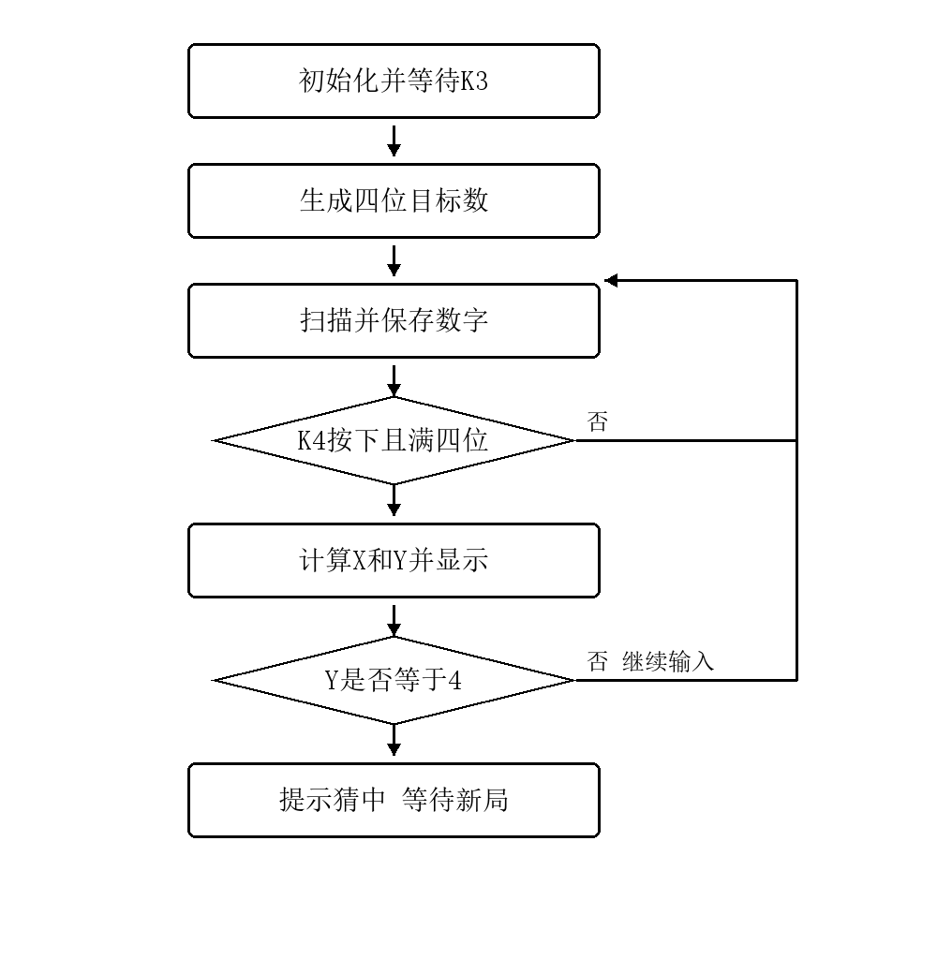
图1 猜数字游戏主流程

五 程序流程设计 续
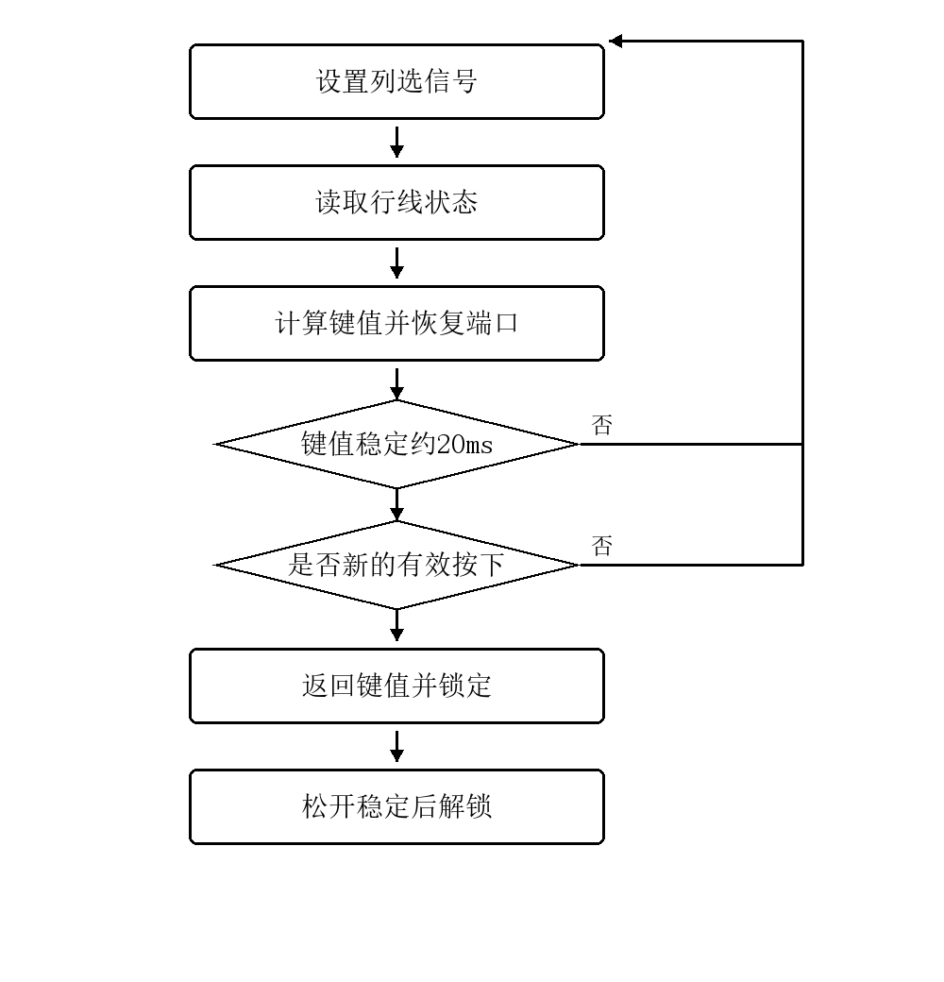
图2 矩阵键盘扫描流程

六 显示设计与实验步骤

1 显示设计
LCD显示输入、操作提示和X、Y结果。数码管左四位显示输入，右四位按“－X－Y”显示结果。猜中时LCD显示ALL CORRECT!，数码管右四位显示PASS。
LCD与数码管共用P0。数码管扫描时LCD的E保持低电平；写LCD时短暂保护总线操作，写入结束恢复段码。Timer2约每1ms扫描一位，八位刷新约125Hz。Timer0用于种子采样，Timer1用于串口。

2 实验步骤
（1）检查USB供电、串口跳线和LCD1602连接，确定实际引脚。
（2）参考开发攻略第13、14、22章，编写按键、串口、随机数、比较和显示程序。
（3）在Keil中建立工程，编译并生成HEX文件。
（4）PZ-ISP选择STC89C5xx-RC、COM7、12T、9600，载入HEX；点击下载后对开发板断电重启。
（5）按K3开始，依次输入四位数字，按K4确认，观察并记录输出。

七 实验记录与结果分析

1 原串口版三轮记录
轮次 | 输入 | 实际输出
1 | 0123 | 2个数字正确，1个位置正确
2 | 4567 | 1个数字正确，0个位置正确
3 | 8901 | 2个数字正确，0个位置正确
每轮先按K3重新开始，再完成一次猜测。三轮均再次提示“请输入”，且满足0≤Y≤X≤4。由于目标未公开，不能仅凭输出独立核验每轮X/Y；这些记录也不代表三次完整猜中通关。原始记录截图见附录。

2 显示版实物验证
显示版输入0123后，串口输出“2个数字正确，1个位置正确”；实际观察到LCD显示LAST:0123及X:2 Y:1，数码管显示0123－2－1。三种输出一致，证明输入、比较反馈及显示接口协同正常。
显示版实际编译为0错误、0警告，代码占用2658字节；数字比较函数经80000组软件测试，与独立频次算法一致。全部猜中及结束分支已实现，但尚未获得实板猜中记录。

八 思考题

1 为什么扫描需确定行列两个坐标 能否一步完成
每个按键位于行列交叉点，需确定两个坐标才能识别位置。两步扫描可分别取得行号、列号；也可采用逐列选通并读取行线的方法。通常不能只读取一次静态端口就识别所有按键位置。本实验采用逐列扫描，并加入消抖和松手检测。

2 按键与串口复用为何可能乱码 如何改进
P3.0和P3.1分别为RXD和TXD。按下复用按键会把信号线拉低，破坏通信波形。应改用K3、K4，保留串口引脚，并检查晶振、重装值、波特率、校验格式及字符编码是否一致。

九 实验结论与体会
本实验实现了键盘输入、随机数生成、猜测比较和串口反馈，并增加液晶及数码管显示。实测输入、确认和继续猜测正常，三种输出一致。
多外设设计应先检查引脚复用和总线共享，再配置寄存器和时序。消抖、松手解锁及显示总线保护有助于提高操作稳定性。后续应补充猜中通关、重复数字及连续操作的实板测试。

十 参考资料
1.《51单片机综合实验指导书》2026年，实验一。
2.《普中51单片机开发攻略》V1.3，第13、14、22章。
3. 普中配套矩阵键盘、串口、动态数码管和LCD1602示例。

附录 三轮真实串口记录
以下为原串口版实际接收日志摘录的查看器截图，并非显示版液晶实物照片；原始串口日志已保留。可打印后随手写报告附上。
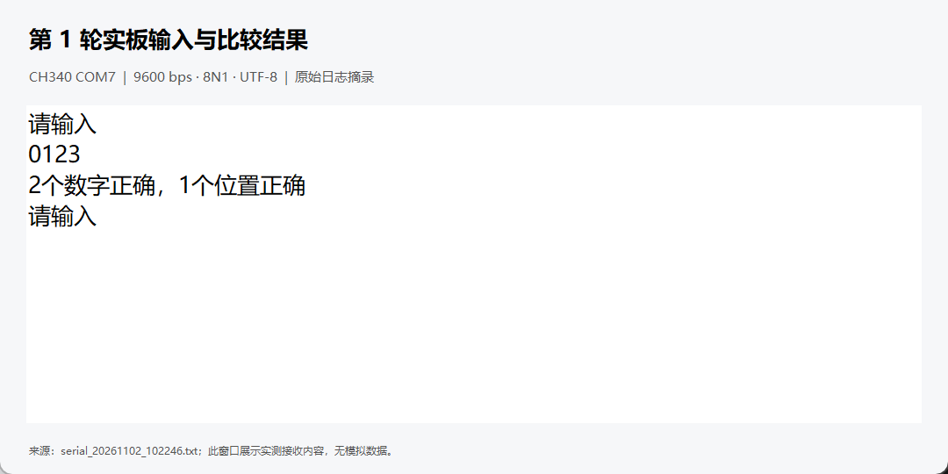
图3 第1轮输入与比较结果
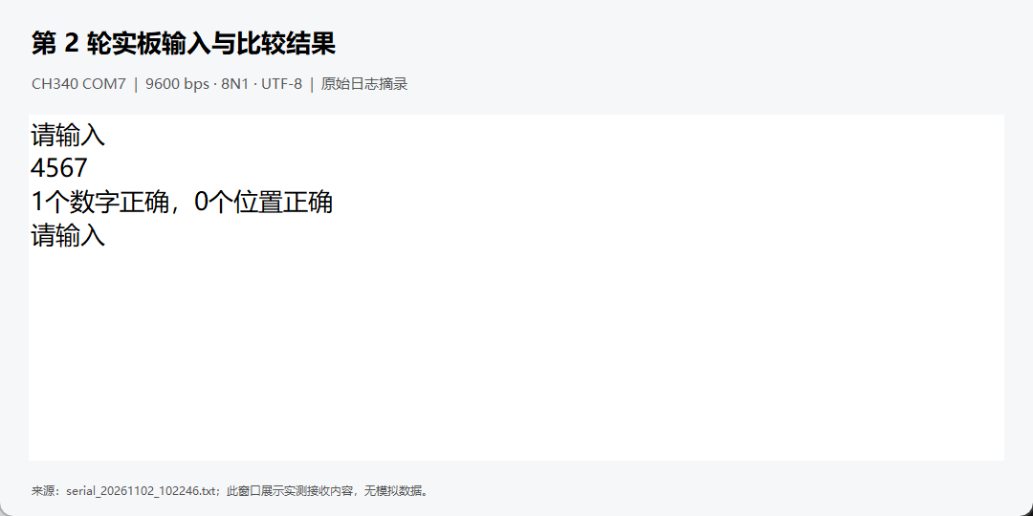
图4 第2轮输入与比较结果
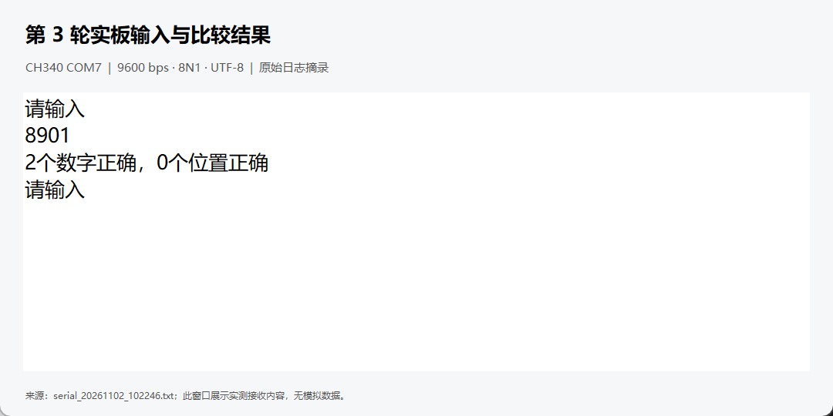
图5 第3轮输入与比较结果

